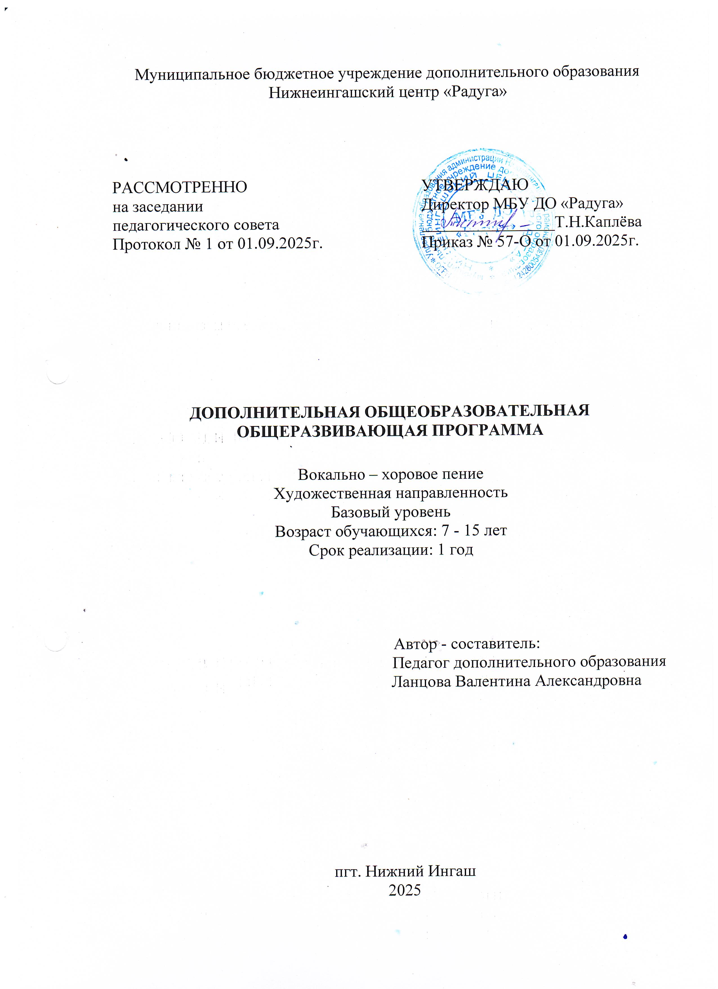

Пояснительная записка
В настоящее время содержание, роль, назначение и условия реализации программ дополнительного образования закреплены в следующих нормативных документах:
- Федеральный Закон от 29.12.2012 № 273-ФЗ (ред. от 31.07.2020) «Об образовании в Российской Федерации» (с изм. и доп., вступ. в силу с 01.08.2020);
- Концепция развития дополнительного образования детей до 2020 (Распоряжение Правительства РФ от 24 апреля 2015 г. № 729-р);
- Постановление Главного государственного санитарного врача РФ от 28 сентября 2020 года № 28 «Об утверждении СанПиН 2.4.3648-20 «Санитарно-эпидемиологические требования к организациям воспитания и обучения, отдыха и оздоровления детей и молодежи»;
- Приказ Министерства просвещения Российской Федерации от 30 сентября 2020 г. №533 «О внесении изменений в порядок организации и осуществления образовательной деятельности по дополнительным общеобразовательным программам, утвержденный приказом министерства просвещения российской федерации от 9 ноября 2018 г. №196»;
- Приказ Министерства просвещения РФ № от 09 ноября 2018 года № 196 «Об утверждении Порядка организации и осуществления образовательной деятельности по дополнительным общеобразовательным программам»;
- Приказ Министерства образования и науки России от 09.01.2014 №2 «Об утверждении Порядка применения организациями, осуществляющими образовательную деятельность, электронного обучения, дистанционных образовательных технологий при реализации образовательных программ»;
Данная рабочая программа составлена для вокального кружка « Вокально-хоровое пение» в соответствии с требованиями ФГОС.
Направленность образовательной программы (общеразвивающей): кружок «Вокально-хоровое пение», художественно - эстетическая направленность, вокально – исполнительская деятельность.
Программа вокального кружка, составлена для занятий с детьми в условиях общеобразовательной школы. Программы, которые проектируются в системе дополнительного образования, предназначаются в основном, для занятий во внеурочное время на базе групп, сформированных по интересам, разновозрастной комплектации, основаны на определенной материально- технической базе школы.
Как показывает практика, не все дети могут реализовать себя в процессе учебной деятельности в силу неоднородности развития когнитивных и психических процессов, чувствуют себя неуспешными.
Актуальность программы: музыка играет важную роль в жизни людей, а для детей первой возможностью выразить себя в мире становятся песни. Песня - не только форма художественного отображения жизни, но и форма общения людей.
Пение занимает важное место в жизни человека и принадлежит к основным видам исполнительства. Занятие пением приносят ребенку не только наслаждение красотой музыкальных звуков, которое благотворно влияет на детскую психику и способствует нравственно – эстетическому развитию личности, но и дают специфические знания и умения в этой области искусства.
Важной формой самовыражения детей является коллективное пение, т.е. личные качества формируются именно там.
Музыкальное образование детей, в силу свое многогранности, не может ограничиваться только уроками музыки в школе. Большое значение в его совершенствовании имеют занятия в учреждениях дополнительного образования. В процессе занятий в кружке у обучающихся, повышается интерес к разножанровой вокальной музыке, развивается вокальный слух, они учатся исполнять сами вокальные произведения и тем самым расширяют свой кругозор, формируют знания во многих областях музыкального искусства.

Цель программы: Создание условий для развития творческих способностей и нравственного становления детей посредством вовлечения их в певческую деятельность.
Программа предполагает решение образовательных, воспитательных и развивающих задач с учетом возрастных и индивидуальных особенностей детей:
- обучить основам музыкальной культуры, совершенствовать вокальное мастерство;
- сформировать основы сценической культуры;
- развивать навыки сольного и ансамблевого исполнения;
- развивать творческую активность;
- воспитывать эстетический вкус и исполнительскую культуру;
1-й год обучения
Цель:
- создание условий для включения детей в музыкально - творческую деятельность;
Задачи:
- формировать основы вокальной и сценической культуры;
- содействовать развитию навыков сольного и ансамблевого исполнения;
- развивать творческую активность и самостоятельность детей;
- воспитывать эстетический вкус, исполнительскую культуру.

Содержание

Содержание программы и песенный репертуар подбираются в соответствии с психофизическими и возрастными особенностями детей. Таким образом, каждому ребенку предоставляется возможность в соответствии со своими интересами и возможностями выбрать свой образовательный маршрут. При наборе детей специального отбора не предполагается.

1.Вводное занятие.
Знакомство с основными темами и разделами программы, режимом работы коллектива, правилом поведения в кабинете, правилом личной гигиены вокалиста. Подбор репертуара.
2.Знакомство.
Беседа о правильной постановке голоса во время пения. Правило пения, распевания. Знакомство с упражнениями.
3.Пение специальных упражнений для развития слуха и голоса.
Введение понятия унисона, работа над точным звучанием унисона. Формирование вокального звука.
4.Формирование правильных навыков дыхания.
Упражнение для формирования короткого и задержанного дыхания. Упражнения, направленные на выработку рефлекторного певческого дыхания, взаимосвязь звука и дыхания. Твердая и мягкая атака.
5.Дикция и артикуляция.
Формирование правильного певческого произношения слов. Работа, направленная на активизацию речевого аппарата, с использованием речевых и музыкальных скороговорок.
6.Ансамбль. Унисон.
Воспитание навыков пения в ансамбле, работа над интонацией, единообразие манеры
звука, ритмическое, темповое, динамическое единство звука. Одновременное начало и окончание песни. Использование капеллы.
7. Музыкально – исполнительская работа.
Развитие навыков уверенного пения. Обработка динамических оттенков и штрихов. Работа над снятием форсированного звука в режиме «громко».
8.Ритм.
Знакомство с простыми ритмами и размерами. Игра «Эхо», «Угадай мелодию», осознание длительностей и пауз. Умение воспроизвести ритмический рисунок мелодии - игра «Матрешки».
9.Сцендвижение.
Воспитание самовыражения через движение и слово. Умение изобразить настроение в различных движениях и сценках, для создания художественного образа. Игры на раскрепощение.
10.Репертуар.
Соединение музыкального материала с танцевальными движениями. Выбор и разучивание репертуара. Разбор технических добрых мест, выучивание текстов с фразировкой, нюансировкой. Работа над образом исполняемого произведения.
11.Концертная деятельность.
Работа с воспитанником по культуре поведения на сцене, на развитие умения сконцентрироваться на сцене, вести себя свободно и раскрепощенно. Разбор ошибок и поощрение удачных моментов.
12. Отбор лучших номеров. Репетиции. Анализ выступления.

Срок реализации, продолжительность образовательного процесса.
Программа рассчитана на 1 год обучения.
Режим занятий
Занятия проводятся 1 раз в неделю по 2 часа.
Во время занятия предусмотрены 10-ти минутные перерывы для снятия напряжения и отдыха.
Принимаются все желающие, не имеющие противопоказаний по состоянию здоровья.
Возраст обучающихся: от 7 до 15 лет.
Количество обучающихся в группе: 18 человек
Формы занятий: предусматривается звеньевая форма обучения. Основной формой работы является музыкальное занятие, которое предполагает взаимодействие педагога с детьми и строится на основе индивидуального подхода к ребенку.
Формы организации вокальной деятельности:
- музыкальные занятия;
- занятия - концерт;
- репетиции;
- творческие отчеты;
1. Личностные результаты
- наличие эмоционально - ценностного отношения к искусству;
- реализация творческого потенциала в процессе коллективного (индивидуального) музицирования;
- позитивная оценка своих музыкально – творческих возможностей;
- коммуникативное развитие;
2. Предметные результаты
- устойчивый интерес к музыке и различным видам (или какому-либо одному виду) музыкально-творческой деятельности;
- общее понятие о значении музыки в жизни человека, знание основных закономерностей музыкального искусства, общее представление о музыкальной картине мира;
- элементарные умения и навыки в различных видах учебно творческой деятельности.
3. Метапредметные результаты
- развитое художественное восприятие, умение оценивать произведения разных видов искусств;
- ориентация в культурном многообразии окружающей действительности, участие в музыкальной жизни класса, школы, города и др.;
- продуктивное сотрудничество (общение, взаимодействие) со сверстниками при решении музыкально - творческих задач;
- наблюдение за разнообразными явлениями жизни и искусства в учебной внеурочной деятельности.

Методы и подходы обучения

В качестве главных методов программы, избраны методы: стилевого подхода, творчества, системного подхода, импровизации и сценического движения.
1.Стилевой подход: широко применятся в программе, нацелен на постепенное формирование у членов ансамбля осознанного стилевого восприятия вокального произведения. Понимание стиля, методов исполнения, вокальных характеристик произведения.
2.Творческий метод: используется в данной программе как важнейший художественно – педагогический метод, определяющий качественно – результативный показатель ее практического воплощения. Творчество понимается как нечто сугубо своеобразное, уникально присущее каждому ребенку и поэтому всегда новое. Это новое проявляет себя во всех формах художественной деятельности вокалистов, в первую очередь в сольном пении, ансамблевой импровизации, музыкально – сценической театрализации. В связи с этим в творчестве и деятельности преподавателя и члена вокального кружка проявляется неповторимость и оригинальность, индивидуальность, инициативность, индивидуальные склонности, особенности мышления и фантазии.
3.Системный подход: направлен на достижение целостности и единства всех составляющих компонентов программы – ее тематика, вокальный материал, виды концертной деятельности. Кроме того, системный подход позволяет координировать соотношение частей целого (в данном случае соотношения содержания каждого года обучения с содержанием всей структуры вокальной программы). Использование системного подхода допускает взаимодействие одной системы с другими.
4. Метод импровизации и сценического движения: это один из основных производных программы. Требования программы - умение держаться и двигаться на сцене, умелое исполнение вокального произведения, раскрепощенность перед зрителями и слушателями. Все это дает нам предпосылки для умелого нахождения на сцене, сценической импровизации, движение под музыку и ритмическое соответствие исполняемому репертуару. Использование данного метода позволяет поднять исполнительское мастерство на новый профессиональный уровень, ведь приходится следить не только за голосом, но и телом.
Методы формирования сознания учащегося:
Показ;
Объяснение;
Инструктаж;
Разъяснение;
Методы формирования деятельности и поведения учащегося:
Самостоятельная работа;
Иллюстрация;
Методы стимулирования познания и деятельности:
Поощрение;
Контроль;
Самоконтроль;
Оценка;
Самооценка;
Основной формой подведения итоговой работы (итоговой аттестации) являются концертные выступления.
Критерием оценки считать качество звука, свободу при пении, не количество, а качество выученного материала, умение практически использовать полученные умения и навыки, например – выступление вокального коллектива на концерте перед ветеранами войны и труда. Проверкой знаний, умений и навыков являются публичные выступления в виде творческих концертов.
Календарно – тематическое планирование
№ п/п | Название раздела, темы | Количество часов |  |  | Формы  аттестации/ контроля
№ п/п | Название раздела, темы | Всего | Теория | Практика | Формы  аттестации/ контроля
1 | Вводное занятие. Инструктаж. | 2 | 2
2 | Подбор репертуара. | 2 | 1 | 1
3 | Разучивание новых песен. | 2 |  | 2
4 | Охрана голоса. | 2 | 1 | 1
5 | Знакомство с голосовым аппаратом. | 2 | 1 | 1
6 | Знакомство с основными вокально-хоровыми навыками пения. | 2 | 1 | 1
7 | Певческая установка. | 2 | 1 | 1
8 | Работа над репертуаром. | 2 | 1 | 1
9 | Музыкально-исполнительская работа. | 2 | 1 | 1
10 | Работа над репертуаром. | 2 | 1 | 1
11 | Звукообразование. Музыкальные штрихи. | 2 | 1 | 1
12 | Формирование правильного дыхания. | 2 | 1 | 1
13 | Дикция и артикуляция. | 2 | 1 | 1
14 | Работа над репертуаром. | 2 | 1 | 1
15 | Выбор репертуара ко Дню Матери. | 2 | 1 | 1
16 | Музыкально-исполнительская работа. | 2 | 1 | 1
17 | Певческая установка. Дыхание | 2 | 1 | 1 | Промежуточная аттестация  Занятие-концерт
18 | Детские песни в нашей жизни. | 2 | 1 | 1
19 | Детский фольклор. | 2 | 1 | 1
20 | Унисон. Работа над унисоном. | 2 | 1 | 1
21 | Работа над репертуаром. Промежуточная аттестация. | 2 | 1 | 1
22 | Занятие - концерт. | 2 | 1 | 1
23 | Унисон. Упражнения на унисон. | 2 | 1 | 1
24 | Унисон. Физические упражнения для подготовки вокального аппарата. | 2 | 1 | 1
25 | Музыкально-исполнительская работа. | 2 | 1 | 1
26 | Унисон. Ровность звука. Легкость звука. | 2 | 1 | 1
27 | Унисон. Слух – основной регулятор голоса. | 2 | 1 | 1
28 | Унисон. Мелодия, мелодизм. | 2 | 1 | 1
29 | Унисон. Вокальная музыка. Строй. | 2 | 1 | 1
30 | Вокальная позиция. Звуковедение. | 2 | 1 | 1
31 | Музыкально-исполнительская работа. | 2 | 1 | 1
32 | Работа над репертуаром. Разучивание песен к 8 марта. | 2 | 1 | 1
33 | Вокальная позиция изучения упражнений. | 2 | 1 | 1
34 | Занятие – концерт. | 2 | 1 | 1
35 | Ритм. Ритмический рисунок.  Итоговая аттестация. | 2 | 1 | 1
36 | Работа над звуковедением и чистотой интонирования. Итоговый концерт. | 2 | 1 | 1 | Итоговая аттестация  Итоговый концерт
Итого часов |  | 72 | 36 | 36

Формы оценки результатов программы
- Открытые занятия для педагогов.
- Открытые занятия для родителей.
- Концерты, творческие встречи.
- Постановка музыкальных композиций, детских опер, сказок.
- Творческие отчеты школы.
- Участие детей в хоровых конкурсах и фестивалях.
По программе «Хоровое пение» осуществляются следующие виды контроля:
- предварительный – выявляющий подготовленность группы детей к слуховой и певческой деятельности, развитие интонационных, ритмических способностей;
- текущий контроль – систематическая проверка развития мелодического, вокального и ритмического слуха, интонации, результативности обучения,
- итоговый контроль – чистота интонирования на концертных мероприятиях, праздниках;
Критерии эффективности обучения хоровому пению
Для определения эффективности обучения важно, чтобы учащиеся получили следующие вокально-интонационные навыки:
- Певческая установка при пении сидя и стоя, постоянное певческое место у каждого поющего.
- Певческое дыхание, умение следить за дирижерским показом одновременного вступления и окончания пения, спокойный, бесшумный вдох, смена дыхания между фразами, задержка дыхания, быстрая смена дыхания между фразами в быстром темпе.
- Звуковедение. Пение без напряжения, «мягким» звуком, правильное формирование и округление гласных, ровное звуковедение. Развитие певческого диапазона от ре¹ - ре² октавы.
- Дикция. Элементарные приемы артикуляции, собранные уголки губ, артикуляционные упражнения, «разогревающие» голосовой аппарат, короткое произнесение согласных в конце слова, раздельное произнесение одинаковых согласных, соблюдение единой позиции для всех согласных, выделение логических ударений, скороговорки.
- Вокальные упражнения:
- смена гласных на повторяющемся звуке,
- мажорная гамма в нисходящем и восходящем движении.
- трезвучия вниз и вверх,
- небольшие мелодические обороты,
- простые постепенные секвенции.
- Выразительностью исполнения:
- выражение глаз, лица, мимика.
- многообразие тембровых красок голоса,
- точная и выразительная фразировка,
- соблюдение темпа, пауз, цезур.
Навыки строя и ансамбля:
- Чистота унисона - слитность голосов, умение слушать себя и поющих, не выделяться из общего звучания, фермата, ударения, правильное воспроизведение ритмического рисунка.
- Сольфеджирование доступных по трудности песен.
- Упражнения на развитие ладового чувства, пение отдельных ступеней, трезвучий, звукорядов.

Методическое обеспечение программы
1. Компьютер. Ноутбук.
2. Фонограммы. Минусовки.
3. Технические средства: микрофоны, флешки.
4. СD, музыкальные инструменты, видеозаписи, фотоматериалы, презентации, тематическая литература.
5. Словари. Справочники иллюстрированные.
6. Использование интернет ресурсов.

Список литературы, рекомендованной для педагогов.
1. Апраксина А. Из истории музыкального воспитания. – М, 2001.
2. Баренбай Л.А. Путь к музицированию. – М., 1998.
3. Багадуров В.А., Орлова Н.Д. Начальные приемы развития детского голоса.– М., 2007.
4. Вайнкоп М. Краткий биографический словарь композиторов. – М, 2004
5. Вопросы вокальной педагогики. – М., 1997
6. Кабалевский Д.Б. Музыкальное развитие детей. М., 1998.
7. Кабалевский Д.Б. Программа по музыке в школе. – М, 1998.
8. Программа по музыке для внеклассных и внешкольных мероприятий. – М., 2000.
9. Струве Г. Методические рекомендации к работе над песенным репертуаром. – С.П., 1997.
10. Экспериментальное исследование. Детский голос. Под ред. Шацкой В.Н. — М, 2000.
11. Юссон Рауль Певческий голос. — М., 1998.
Список литературы, рекомендованной для детей.
1. Володин Н. Энциклопедия для детей. - М., 1998
2. Гусин, Вайнкоп Хоровой словарь. - М., 1993.
3. Захарченко В.Г. Кубанская песня. - 1996.
4. Кошмина И.В. Духовная музыка России и Запада. - Т., 2003.
5. Мировая художественная культура в школе для 8 -11 классов.
6. Старинные и современные романсы.- М., 2003.

